29. Juni 2018

Silke Wodarczak
Standortkommunikation
Telefon +49 6181 59-6094
silke.wodarczak@evonik.com
Evonik Technology & Infrastructure GmbH
Rellinghauser Straße 1-11
45128 Essen
Telefon +49 201 177-01
Telefax +49 201 177-3475
www.evonik.de

Aufsichtsrat
Thomas Wessel, Vorsitzender
Geschäftsführung
Gregor Hetzke, Vorsitzender
Dr. Clemens Herberg,
Stefan Behrens

Sitz der Gesellschaft ist Essen
Registergericht
Amtsgericht Essen
Handelsregister B 25884
UST-IdNr: DE297562807
Geschafft: Evonik überreicht Zeugnisse an 43 Auslerner

- 43 Auszubildende von Evonik und Umicore erhalten ihr Abschlusszeugnis im Industriepark Wolfgang
- Auszeichnung für hervorragende Leistungen in unterschiedlichen Berufen
- Einige Absolventen konnten während ihrer Ausbildung Erfahrungen im Ausland sammeln

Hanau. Heute erhielten 43 Auszubildende im Industriepark Wolfgang ihre Abschlusszeugnisse. Die jungen Erwachsenen haben nach einer anspruchsvollen Ausbildung in acht verschiedenen Berufen ihr Ziel erreicht und starten nun ins Berufsleben.

„Ich gratuliere Ihnen allen zu einem hervorragenden Ausbildungsabschluss“, sagte Ausbildungsleiter Klaus Lebherz. „Sie haben alle mit einer starken Leistung überzeugt. Besonders freut mich, dass neun Azubis mit der Gesamtnote „sehr gut“ abgeschnitten haben.“

Auch Standortleiterin Kerstin Oberhaus ist stolz auf die Absolventen: „Mit dieser Ausbildung stehen für Sie in der Arbeitswelt nun viele Türen offen.“ Sie wies aber auch darauf hin, dass die abgeschlossene Ausbildung den Start ins Berufsleben darstellt, aber nicht das Ende des Lernprozesses: „Sie sind zwar jetzt Auslerner, aber ab morgen sind Sie Weiterlerner. Besserwisser sind Sie schon, das zeigt der tolle Gesamtdurchschnitt Ihres Jahrgangs, der bei 2,2 liegt. Jetzt müssen Sie sich beweisen und zu Bessermachern werden“, sagt Oberhaus lachend.

Ganz besondere Erfahrungen konnten drei der Absolventen sammeln, denn sie haben während ihrer Ausbildung auch einige Zeit an Evonik-Standorten im Ausland verbracht. Die Kauffrau für Büromanagement Sandra Steiner war zeitweise in Warwick in England im Einsatz. Die beiden Chemikanten Chantal Ullrich und Maximilian Kehlenbach arbeiteten an US-Standorten. „Die Zeit im Ausland war eine echte Bereicherung“, sagt Maximilian Kehlenbach heute. „Nicht nur sprachlich und beruflich, sondern auch persönlich.“ Mehr über Kehlenbachs Auslandsaufenthalt in Nebraska finden Sie auf den Webseiten des Industrieparks unter https://www.industriepark-wolfgang.de/cms/ipw/de/pages/article.aspx?articleId=27651

Das Ausbildungszentrum von Evonik im Industriepark Wolfgang ist mit rund 270 Azubis einer der größten Ausbilder der Main-Kinzig-Region. Es bildet Mitarbeiter für die Unternehmen des Standorts aus und gewährleistet durch qualifizierten Fachkräftenachwuchs die Leistungsfähigkeit von Produktion und Forschung.

Sie haben Interesse an einer Ausbildung im Industriepark? Alle Informationen und die Möglichkeit zur Bewerbung finden Sie online unter www.evonik.de/ausbildung

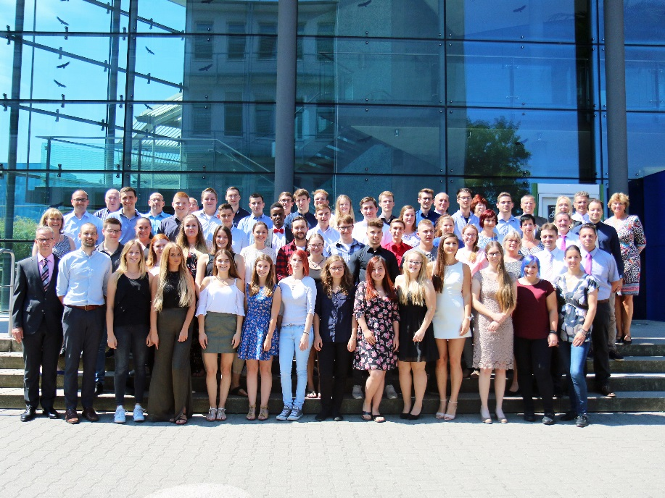
Strahlende Aussichten: 43 junge Leute aus dem Industriepark
Wolfgang haben ihre Ausbildung bestanden.
Foto: Evonik Industries

Informationen zum Konzern
Evonik ist eines der weltweit führenden Unternehmen der Spezialchemie. Der Fokus auf attraktive Geschäfte der Spezialchemie, kundennahe Innovationskraft und eine vertrauensvolle und ergebnisorientierte Unternehmenskultur stehen im Mittelpunkt der Unternehmensstrategie. Sie sind die Hebel für profitables Wachstum und eine nachhaltige Steigerung des Unternehmenswerts. Evonik ist mit mehr als 36.000 Mitarbeitern in über 100 Ländern der Welt aktiv und profitiert besonders von seiner Kundennähe und seinen führenden Marktpositionen. Im Geschäftsjahr 2017 erwirtschaftete das Unternehmen bei einem Umsatz von 14,4 Mrd. Euro einen Gewinn (bereinigtes EBITDA) von 2,36 Mrd. Euro.

Rechtlicher Hinweis
Soweit wir in dieser Pressemitteilung Prognosen oder Erwartungen äußern oder unsere Aussagen die Zukunft betreffen, können diese Prognosen oder Erwartungen der Aussagen mit bekannten oder unbekannten Risiken und Ungewissheit verbunden sein. Die tatsächlichen Ergebnisse oder Entwicklungen können je nach Veränderung der Rahmenbedingungen abweichen. Weder Evonik Industries AG noch mit ihr verbundene Unternehmen übernehmen eine Verpflichtung, in dieser Mitteilung enthaltene Prognosen, Erwartungen oder Aussagen zu aktualisieren.

